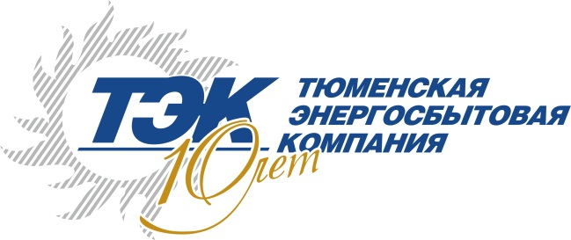
Служба по связям с общественностью и работе со СМИ
Тел.: (3462)77-77-77 (доб.16-838)
Факс: (3462)77-77-77 (доб.12-026)
Моб. 8912-515-77-66 Коршунова Александра
29.12.2015 г.
Пресс-релиз
Оформляем заявление в один клик

У клиентов ОАО «Тюменская энергосбытовая компания», находящимся на расчетно-кассовом обслуживании (в городских поселениях Барсово, Белый Яр, Березово и Игрим), появилась возможность дистанционно подать заявление на перерасчет размера оплаты за коммунальные услуги.
В «Личном кабинете клиента» по адресу в интернете: http://lkk.energosales.ru/lkk_kirc в разделе «Обратная связь» в подразделе «Бланки заявлений» можно воспользоваться заочным обслуживанием. Оперативно и без посещения клиентского офиса потребители могут оформить заявления и отправить их специалистам центра.
Если у потребителей произошли изменения: увеличилось или сократилось количество зарегистрированных в помещении, проживающие выезжали в отпуск, или в других случаях, можно оформить заявление на перерасчет размера оплаты. Для этого необходимо распечатать бланк в подразделе «Бланк заявлений», вручную заполнить его, отсканировать или сфотографировать и приложить скан-копию в сообщение в разделе «Обратная связь». Отправить бланк можно и традиционным способом с помощью ФГУП «Почта России» или заполнить его в ближайшем клиентском офисе ОАО «Тюменская энергосбытовая компания».
Самостоятельное оформление заявления является еще одним преимуществом сервиса удаленного доступа. Клиенты могут оперативно решать вопросы оплаты услуг ЖКХ и не стоять в очереди, экономя время и средства.

